**ÖZET DEĞERLENDİRME – 2020/2021**



2021 yılı Ocak-Ekim döneminde toplam üretim **yüzde 3** artarken**,** otomobil üretimi bir önceki yılın aynı dönemine göre **yüzde 5** oranında azaldı. Bu dönemde, toplam üretim 1 milyon 29 bin 733 adet, otomobil üretimi ise 635 bin 745 adet düzeyinde gerçekleşti.

2021 yılı Ocak-Ekim döneminde toplam pazar geçen yılın aynı dönemine göre **yüzde 6** artarak 642 bin 110 adet düzeyinde gerçekleşti. Bu dönemde otomobil pazarı ise **yüzde 2** oranındaarttı ve 475 bin 312 adet olarak gerçekleşti.

Ticari araç grubunda, 2021 yılı Ocak-Ekim döneminde üretim **yüzde 18** seviyesinde artarken, ağır ticari araç grubunda **yüzde 37** oranında, hafif ticari araç grubunda **yüzde 17** oranında arttı. 2020 yılı Ocak-Ekim dönemine göre ticari araç pazarı **yüzde 19**, hafif ticari araç pazarı **yüzde 13** ve ağır ticari araç pazarı **yüzde 66** arttı.

2021 yılı Ocak-Ekim döneminde bir önceki yılın aynı dönemine göre, toplam otomotiv ihracatı adet bazında **yüzde 5** oranında arttı, otomobil ihracatı ise **yüzde 5** oranında azaldı. Bu dönemde, toplam ihracat 758 bin 702 adet, otomobil ihracatı ise 455 bin 661 adet düzeyinde gerçekleşti.

2021 yılı Ocak-Ekim döneminde bir önceki yılın aynı dönemine göre, toplam otomotiv ihracatı Dolar bazında **yüzde 19**, Euro bazında geçen yılın aynı dönemine göre **yüzde 14** arttı. Bu dönemde toplam otomotiv ihracatı 24,3 Milyar $ olarak gerçekleşirken, otomobil ihracatı **yüzde 3** artarak 7,5 Milyar $ seviyesinde gerçekleşti. Euro bazında otomobil ihracatı ise **yüzde 2** azalarak 6,3 Milyar € seviyesinde gerçekleşti.

**OTOMOTİV SANAYİİ 2021 YILI EKİM AYI SONUÇLARI**

ÜRETİM

* 2021 yılı Ocak-Ekim döneminde, önceki yılın aynı dönemine göre **yüzde 3** oranında artarak toplam 1 milyon 29 bin 733 adet taşıt aracı üretildi.

###### *2011-2021 Toplam ve Otomobil Üretim Gelişimi (Ocak-Ekim) (x1000)*

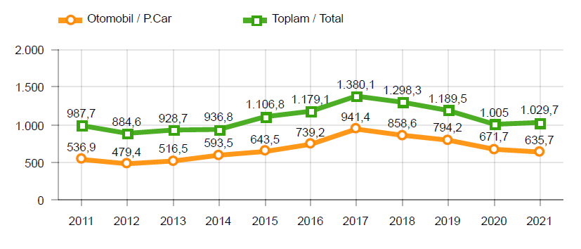

* 2021 yılı Ocak-Ekim döneminde traktör üretimi ile birlikte toplam üretim 1 milyon 75 bin 553 adet olarak gerçekleşti.
* 2020 yılına göre, yük ve yolcu taşıyan ticari araçlar üretimi, 2021 yılı Ocak-Ekim döneminde **yüzde 18** seviyesinde artarken, ürün grubu bazında üretim:
  + Otobüste **yüzde 32**
  + Minibüste **yüzde 6** oranlarında azaldı,
  + Midibüste **yüzde 7**
  + Kamyonette **yüzde 20**
  + Kamyonda **yüzde 66** oranında arttı.

* 2021 yılı Ocak-Ekim döneminde otomobil üretimi, 2020 yılına göre **yüzde 5** oranında azalarak 635 bin 745 adet düzeyinde gerçekleşti.

***2011-2021 Otomobil Üretim ve İhracat Gelişimi (Ocak-Ekim) (x1000)***

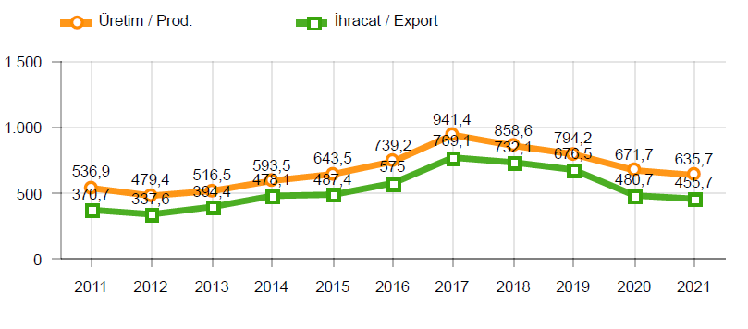

* 2021 yılı Ocak-Ekim döneminde traktör üretimi **yüzde 61** oranında artarak 45 bin 820 adet oldu.

# *2011-2021 Traktör Üretim Gelişimi (Ocak-Ekim) (x1000)*

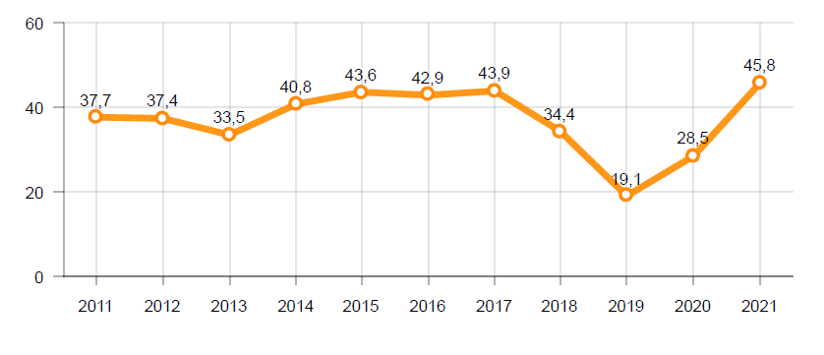

Ocak-Ekim döneminde kapasite kullanım oranları, hafif araçlarda (otomobil + hafif ticari araçlar) **yüzde 63**, ağır ticari araçlarda **yüzde 59** ve traktörde **yüzde 73** olarak gerçekleşti. Ocak-Ekim döneminde Otomotiv Sanayiinin toplam kapasite kullanım oranı **yüzde 63** oldu.

PAZAR

* 2021 yılı Ocak-Ekim döneminde toplam satışlar 2020 yılı aynı dönemine göre **yüzde 6** artarak 642 bin 110 adet seviyesinde gerçekleşti.

# *10 Yıllık Ortalama ve 2021/2020 Toplam Satışlar (x1000)*

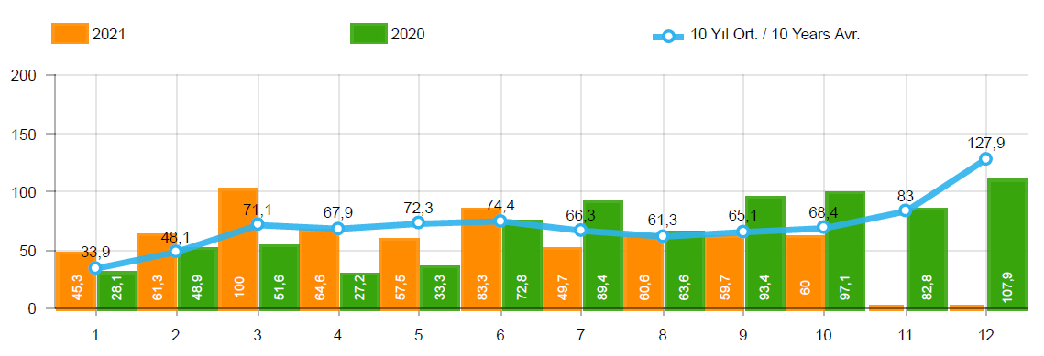

* 2021 yılı Ocak-Ekim döneminde otomobil satışları, 2020 yılı aynı dönemine göre **yüzde 2** oranında arttı ve 475 bin 312 adet oldu.

# *10 Yıllık Ortalama ve 2021/2020 Otomobil Satışları (x1000)*

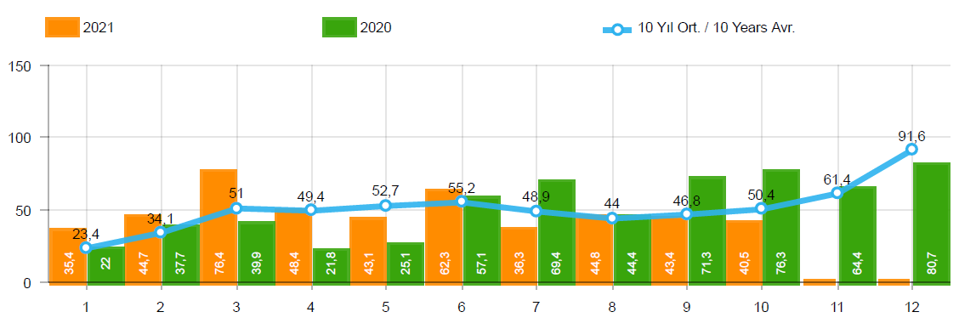

* 2021 yılı Ocak-Ekim döneminde otomobil pazarında ithalatın payı **yüzde 60** olarak gerçekleşti.
* 2021 yılı Ocak-Ekim döneminde geçen yılın aynı dönemine göre toplam otomobil satışları **yüzde 2**, ithal otomobil satışları **yüzde 1,5** ve yerli otomobil satışları **yüzde 2,7** oranlarında arttı.

# *Otomobil Pazarında İthalatın Pazar Payı (%)*

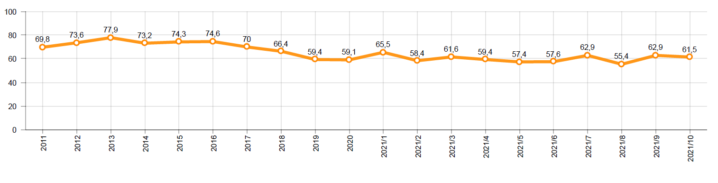

* 2021 yılı Ocak-Ekim döneminde **hafif ticari araç (minibüs + kamyonet)** pazarında ithalatın payı **yüzde 45** olarak gerçekleşti.
* 2021 yılı Ocak-Ekim döneminde geçen yılın aynı dönemine göre toplam hafif ticari araç satışları **yüzde 13**, ithal hafif ticari araç **yüzde 38** artarken, yerli hafif ticari araç satışları **yüzde 2** oranında azaldı.

# *Hafif Ticari Araç Pazarında İthalatın Pazar Payı (%)*

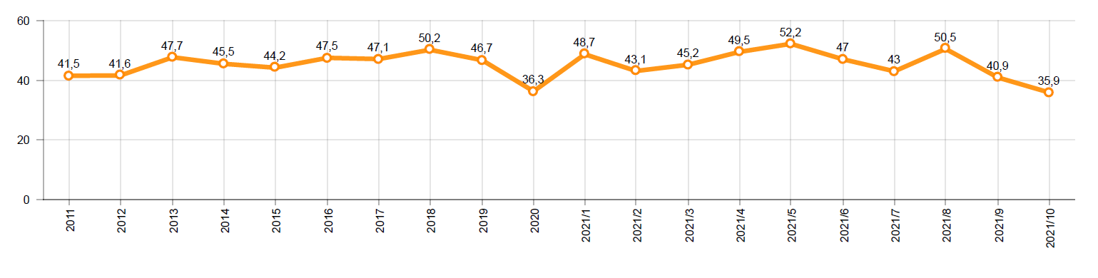

* 2021 yılı Ocak-Ekim döneminde; bir önceki yılın aynı dönemine göre **ağır ticari araç pazarı** **yüzde 63** artarak 23 bin 938 adet, **kamyon pazarı** **yüzde 72** oranında artarak 22 bin 101 adet, **otobüs pazarı** **yüzde 16** oranında artarak 882 adet düzeyinde ve **midibüs pazarı** **yüzde 7** oranında azalarak 955 adet düzeyinde gerçekleşti.
* Son 10 yıllık ortalamalara göre 2021 yılı Ocak-Ekim döneminde toplam pazar **yüzde 2**, otomobil pazarı **yüzde 4** veağır ticari araç pazarı **yüzde 1** oranlarında artarken, hafif ticari araç pazarı **yüzde 4** oranında azaldı.

|  |  |  |  |
| --- | --- | --- | --- |
| **Pazar** | **10 Yıllık Ortalama**  **(x1000)** | **2021**  **(x1000)** | **Değişim**  **%** |
| **Toplam** | 628,8 | 642,1 | **2,1** |
| **Otomobil** | 456,1 | 475,3 | **4,2** |
| **HTA** | 145,6 | 139,6 | **-4,1** |
| **ATA** | 27,1 | 27,2 | **0,6** |

*Not: Yapılan kapsamlı veri analizi çerçevesinde, veri tabanımızdaki son 10 yıllık Ağır Ticari Araç Pazarı verileri Aralık 2018 itibariyle revize edilmiştir.*

İHRACAT

* 2021 yılı Ocak-Ekim döneminde 455 bin 661 adedi otomobil olmak üzere, toplam üretimin yüzde 74’ünü oluşturan 772 bin 239 adet taşıt ihraç edildi. 2021 yılı Ocak-Ekim döneminde gerçekleşen taşıt aracı ihracatı, 2020 yılı aynı dönemine göre **yüzde 6** arttı.
* Bu dönemde otomobil ihracatı bir önceki yılın aynı dönemine göre **yüzde 4** azalırken, ticari araç ihracatı ise **yüzde 36** oranında arttı. Traktör ihracatı ise 2020 yılına göre **yüzde 26** artarak 11 bin 973 adet olarak gerçekleşti.

***Taşıt Araçları İhracatı (Adet)***

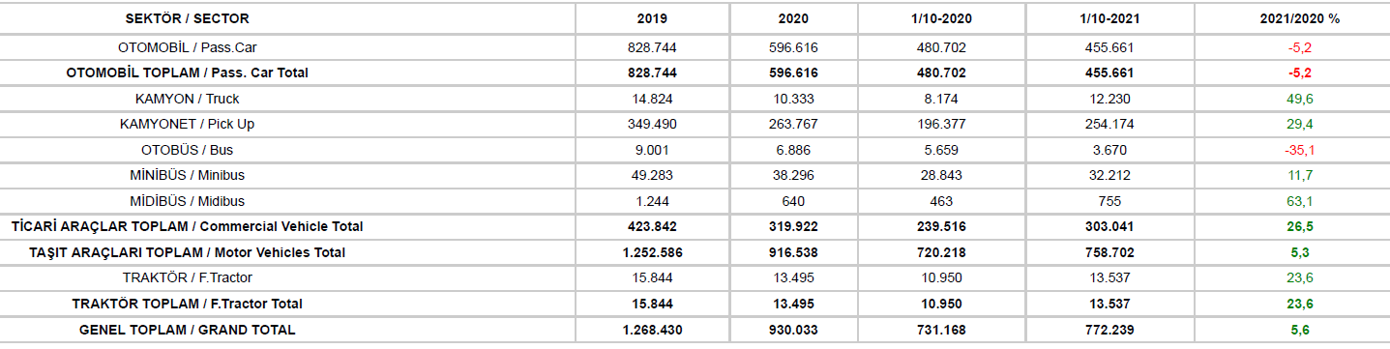

* Uludağ İhracatçı Birlikleri (UİB) verilerine göre, 2021 yılı Ocak-Ekim döneminde toplam otomotiv ihracatı, 2020 yılına göre **yüzde 19** oranında arttı ve 24,3 milyar $ oldu. Euro bazında ise **yüzde 14** artarak 20,4 milyar € olarak gerçekleşti.
* Bu dönemde, dolar bazında ana sanayi ihracatı **yüzde 14** oranında artarken, yan sanayi ihracatı da **yüzde 29** oranında arttı.

***Otomotiv Ana ve Yan Sanayi İhracatı (ABD $)***

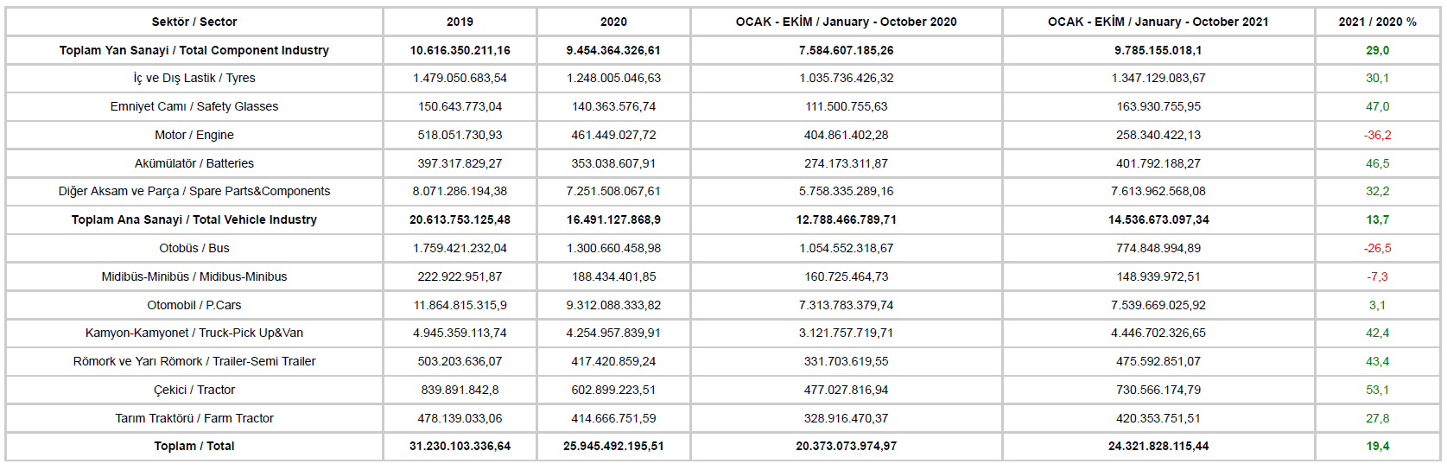

*Kaynak: Uludağ İhracatçı Birlikleri. UİB tarafından OSD için özel olarak analiz edilen Otomotiv İhracatı kapsamında; UİB Türkiye Geneli Otomotiv Endüstrisi sınıflandırmasına kıyasla “Römork ve Yarı Römork” , “Tarım Traktörü” verileri dahil edilmekte; “Kullanılmış Araçlar” ,”İki Tekerlekli Taşıtlar”, “Demiryolu Taşıtları” hariç tutulmaktadır.*

* Türkiye İhracatçılar Meclisi verilerine göre, toplam otomotiv sanayi ihracatı, 2021 yılı Ocak-Ekim döneminde yüzde 13,1 pay ile ihracat sıralamasında ilk sıradaki yerini korudu.

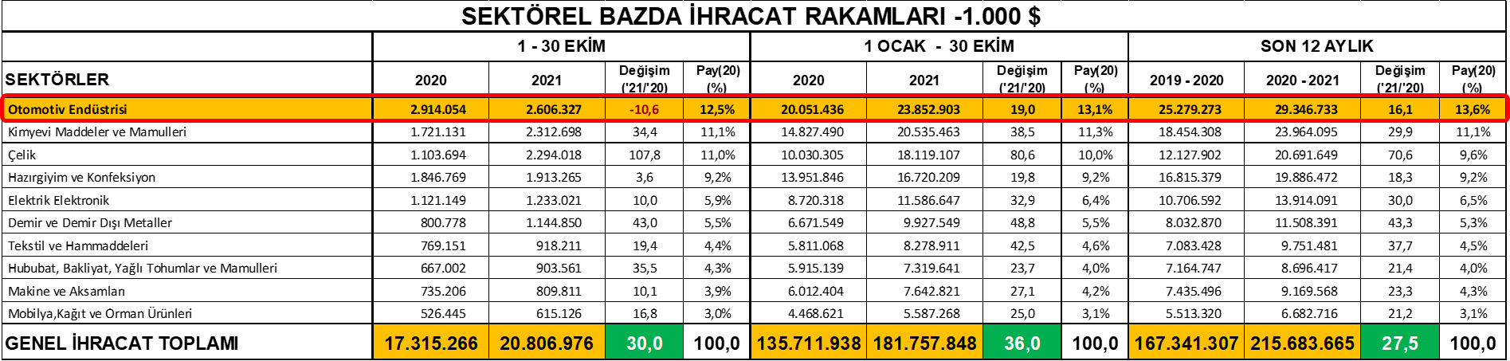

*Kaynak: TİM – Sektörel ihracat sıralaması ilk 10 sektör*